**Руководство пользователя HA13**

**Краткий гайд**

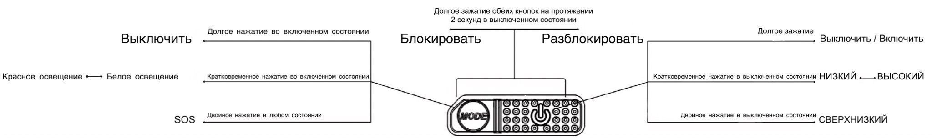

**Об устройстве**

* Максимальная мощность — 350 люмен
* Функция красного освещения, предназначенная для обеспечения ночного видения
* Задействует систему оптических линз с различными гранями
* Совместим с различными аккумуляторами типа AAA, такими как щелочные, никель-металлогидридные и первичные литиевые батареи
* Разработан с двумя кнопками, отличающимися по форме и нажатию, что обеспечивает простое управление одной рукой
* 3 уровня яркости, 2 источника света и 3 специальных режима
* Изготовлен из специального ударопрочного поликарбонатного пластика, устойчивого к низким температурам
* Компактный и легкий
* Ударопрочность при падении с высоты до 1 метра
* Рейтинг водонепроницаемости в соответствии с IPX6

**Размеры и вес**

Размеры: 59 мм x 50 мм x 36 мм (2,32 x 1,97 x 1,42 дюйма) (с учетом кронштейна)

Вес: 67 г (2,36 унции) (с учетом кронштейна и головного крепления)

100 г (3,53 унции) (с учетом кронштейна, головного крепления и 3-х аккумуляторов типа AAA)

**Комплектующие**

Головное крепление, 3 аккумулятора типа AAA

**Выбор аккумуляторов**

|  |  |  |  |
| --- | --- | --- | --- |
|  | Тип | Номинальное напряжение | Совместимость |
| Литий-ионный аккумулятор NITECORE HLB1300 | — | 3.7 В | Y (Рекомендуется) |
| Первичная щелочная батарея | AAA | 1.5 В | Y (Рекомендуется) |
| Первичная литиевая батарея | AAA | 1.5 В | Y (Рекомендуется) |
| Никель-металлогидридный аккумулятор | AAA | 1.2 В | Y (Рекомендуется) |
| Аккумулятор LFP | 10400 | 3.2 В | N (Несовместим) |
| Литий-ионный аккумулятор | 10400 | 3.7 В | N (Несовместим) |

**Технические характеристики**

**При использовании 3 аккумуляторов типа AAA:**

|  |  |  |  |  |  |  |  |
| --- | --- | --- | --- | --- | --- | --- | --- |
|  | Белое освещение | | | | | Красное освещение | |
| ВЫСОКИЙ | НИЗКИЙ | СВЕРХНИЗКИЙ | SOS | МАЯК | БЕСПРЕРЫВНОЕ ГОРЕНИЕ | МЕДЛЕННОЕ МИГАНИЕ |
| Яркость | 350 люмен | 100 люмен | 6 люмен | 350 люмен | 350 люмен | 5 люмен | 5 люмен |
| Время работы | 3 ч | 12 ч | 140 ч | ─ | ─ | 40 ч | ─ |
| Дальность луча | 120 м | 70 м | 15 м | ─ | ─ | 3 м | ─ |
| Пиковая интенсивность луча | 3,500 кд | 1,250 кд | 60 кд | ─ | ─ | 2 кд | ─ |
| Ударопрочность | 1 метр | | | | | | |
| Водонепроницаемость | IPX6 | | | | | | |

**Примечание.** Приведенные данные получены в лабораторных условиях при использовании 3 щелочных батареек типа AAA 1,5 В. Данные могут отличаться при эксплуатации вследствие использования иного аккумулятора, а также условий окружающей среды.

**При использовании литий-ионного аккумулятора HLB1300:**

|  |  |  |  |  |  |  |  |
| --- | --- | --- | --- | --- | --- | --- | --- |
|  | Белое освещение | | | | | Красное освещение | |
| ВЫСОКИЙ | НИЗКИЙ | СВЕРХНИЗКИЙ | SOS | МАЯК | БЕСПРЕРЫВНОЕ ГОРЕНИЕ | МЕДЛЕННОЕ МИГАНИЕ |
| Яркость | 350 люмен | 100 люмен | 6 люмен | 350 люмен | 350 люмен | 5 люмен | 5 люмен |
| Время работы | 4 ч 30 мин | 15 ч | 160 ч | ─ | ─ | 60 ч | ─ |
| Дальность луча | 120 м | 70 м | 15 м | ─ | ─ | 3 м | ─ |
| Пиковая интенсивность луча | 3,500 кд | 1,250 кд | 60 кд | ─ | ─ | 2 кд | ─ |
| Ударопрочность | 1 м | | | | | | |
| Водонепроницаемость | IPX6 | | | | | | |

**Note:** Приведенные данные получены в лабораторных условиях при использовании литий-ионного аккумулятора HLB1300 (1,300 мАч). Данные могут отличаться при эксплуатации вследствие использования иного аккумулятора, а также условий окружающей среды.

**Установка / извлечение аккумулятора**

После открытия аккумуляторного отсека установите / извлеките аккумулятор типа AAA так, как это показано на иллюстрации.

**Меры предосторожности:**

1. Убедитесь, что аккумуляторы установлены в соответствии с указанными обозначениями полярности. Устройство не будет работать, если элементы питания вставлены неправильно.

2. Если вы планируете хранить / переносить устройство в рюкзаке или не пользоваться им в течение длительного времени, пожалуйста, не забудьте извлечь элементы питания, чтобы предотвратить случайную активацию фонаря или протечку аккумулятора.

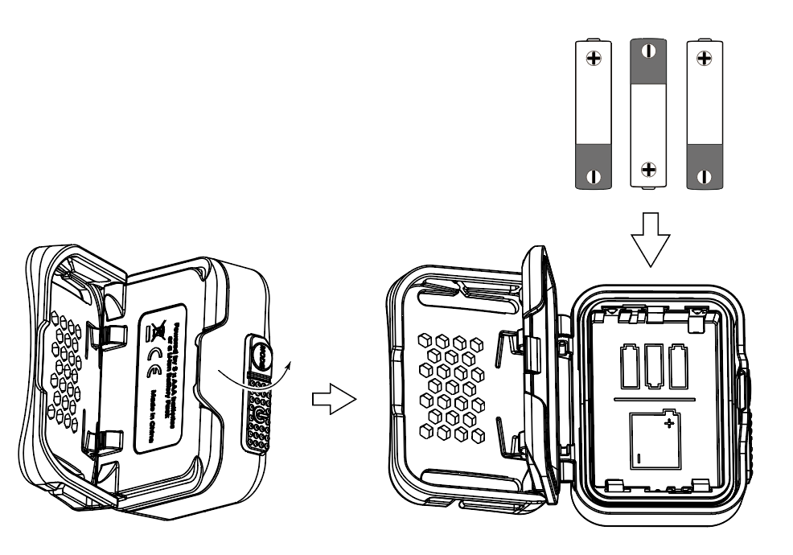

**Кнопка питания / Кнопка режима (MODE)**

* Кнопка питания используется для включения / выключения фонаря и регулирования уровня яркости.
* Кнопка режима (MODE) предназначена для переключения между источниками света.

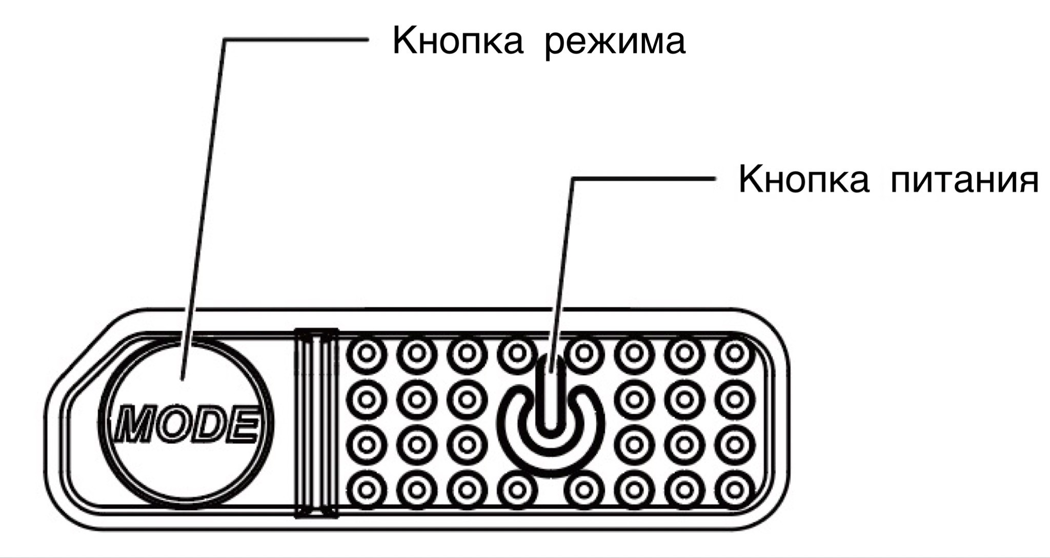

**Включение / выключение**

* Когда устройство выключено, зажмите и удерживайте кнопку питания в течение 1 секунды, чтобы перейти в режим низкого уровня яркости.
* Когда устройство включено, зажмите и удерживайте кнопку питания или кнопку режима (MODE) в течение 1 секунды, чтобы его выключить.

**Белое освещение**

* Когда устройство выключено, зажмите и удерживайте кнопку питания в течение 1 секунды, чтобы перейти в режим низкого уровня яркости.
* Когда устройство выключено, дважды нажмите на кнопку питания, чтобы перейти в режим сверхнизкого уровня яркости.
* Когда устройство включено, кратковременно нажимайте на кнопку питания, чтобы переключаться между следующими уровнями яркости: НИЗКИЙ – ВЫСОКИЙ.

**Примечание:** ВЫСОКИЙ уровень яркости будет автоматически понижен после длительной активации во избежание перегрева устройства, а также чтобы продлить срок службы аккумулятора.

**Красное освещение**

* Когда устройство выключено, зажмите и удерживайте кнопку режима (MODE) в течение 1 секунды, чтобы включить красное освещение.
* Когда работает красное освещение, кратковременно нажимайте на кнопку питания, чтобы переключаться между режимами БЕСПРЕРЫВНОЕ ГОРЕНИЕ и МЕДЛЕННОЕ МИГАНИЕ.

**Переключение между источниками света**

Когда устройство включено, кратковременно нажимайте на кнопку режима (MODE), чтобы переключаться между белым и красным освещением.

**Специальные режимы (SOS / МАЯК)**

* Когда налобный фонарь находится в любом из режимов, дважды нажмите на кнопку режима (MODE), чтобы перейти в режим SOS.
* Когда включен какой-либо из специальных режимов, кратковременно нажимайте на кнопку питания, чтобы переключаться между режимами SOS и МАЯК. Снова дважды нажмите на кнопку режима (MODE), чтобы вернуться к предыдущему режиму.

**Блокировка / разблокировка**

* Когда налобный фонарь выключен, зажмите и удерживайте обе кнопки в течение 2 секунд, пока индикатор не мигнет 3 раза, сообщая таким образом о переходе в режим блокировки. В режиме блокировки никакие уровни яркости и специальные режимы недоступны, и при нажатии на любую из кнопок индикатор будет однократно мигать, сообщая таким образом о нахождении фонаря в этом режиме.
* В режиме блокировки снова зажмите и удерживайте обе кнопки в течение 2 секунд, пока устройство не перейдет в режим сверхнизкого уровня яркости, что будет указывать на разблокировку фонаря.

**Замена аккумулятора**

Аккумулятор необходимо заменить, если свет фонаря кажется тусклым или устройство перестает реагировать на команды из-за низкого уровня заряда.

**Меры предосторожности**

1. ВНИМАНИЕ! Возможно опасное излучение! Не направляйте луч фонаря в глаза! Поскольку это может нанести им значительный вред.
2. НЕ разбирайте налобный фонарь и не вносите какие-либо изменения в его конструкцию, так как это может привести к его повреждению и аннулированию гарантии на продукт. Пожалуйста, обратитесь к разделу гарантии текущего руководства для получения о ней полной информации.
3. Утилизируйте устройство / аккумуляторы в соответствии с действующим местным законодательством и принятыми в вашем регионе правилами.

**Гарантийное обслуживание**

На всю продукцию NITECORE® распространяется гарантия. При наличии у продукта каких-либо дефектов или брака его можно обменять у местного дистрибьютора в течение 15 дней со дня покупки. После этого всю неисправную продукцию NITECORE® можно бесплатно починить в течение 60 месяцев со дня покупки. По прошествии 60 месяцев начинает действовать ограниченная гарантия, которая распространяется на стоимость работы и обслуживания, но не покрывает плату за комплектующие и запасные части.

Гарантия аннулируется в случае, если:

1. устройство было сломано или в его конструкцию были внесены изменения неуполномоченными (т.е. неофициальными) лицами

2. продукция была повреждена вследствие неправильного пользования

За последней информацией о продукции и услугах NITECORE®, пожалуйста, обращайтесь к региональному дистрибьютору NITECORE® или пишите на почту service@nitecore.com

※ Все изображения, тексты и утверждения, приведенные в данном руководстве пользователя, предназначены только для справочных целей. В случае возникновения каких-либо расхождений между данным руководством и информацией, указанной на сайте www.nitecore.com, Sysmax Innovations Co., Ltd. оставляет за собой право интерпретировать и изменять содержание данного документа в любое время без предварительного уведомления.